
METODICKÝ LIST PRO ZŠ
Pro zpracování vzdělávacích materiálů (VM)v rámci projektu EU peníze školám
Operační program Vzdělávání pro konkurenceschopnost

Projekt: Moderní výuka

Registrační číslo: CZ.1.07/1.4.00/21.3192

Číslo DUM: VY_32_INOVACE_6.3.12

Jméno autora: Mgr. Jarmila Gécová

Datum, období kdy byl vytvořen: září 2011

Název práce: Rabbi LÖW

Předmět, pro který je VM určen: Čj literatura

Ročník, pro který je VM určen 7.

Časová dotace: 1 h

Vzdělávací oblast, tematický okruh, téma:
Český jazyk a literatura
Staré příběhy – věčná témata
Rabbi LÖW

Metodický list, anotace- výstižný popis způsobu použití VM ve výuce:
Materiál je pracovním listem k literárním textům.

Pomůcky: portréty spisovatelů, Čítanka pro 7. roč., Josef Soukal – Metod. příručka k čítankám

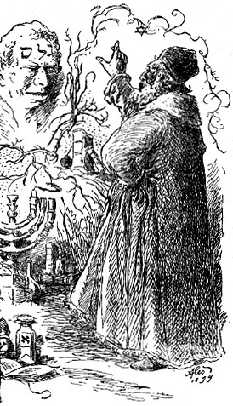

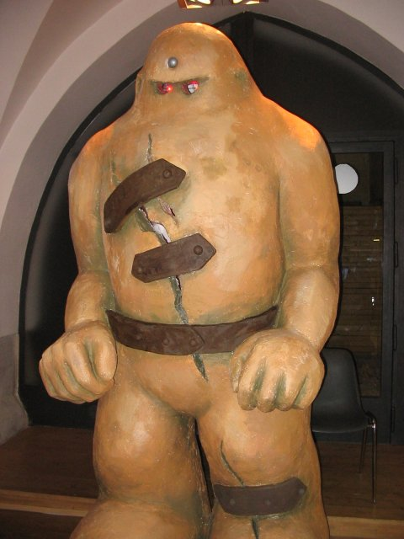

http://www.horackova.cz/pracezaku/wwwpages1011_5a/horta1.htm, http://corlyn.blog.cz/0807/golem
VY_32_INOVACE_6.3.12

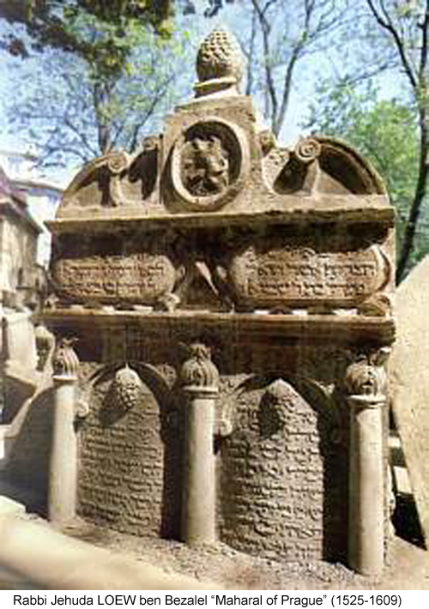
- Za panování císaře Rudolfa II., který byl velkým ctitelem alchymie a astrologie, žil v Praze též proslulý RABBI JEHUDA LÖW BEN BÉZALEL. Nejprve působil jako zemský RABBI a školský rektor na Moravě, potom přešel na 11 let do Prahy, později do Poznaně a nakonec se zase vrátil do Prahy, kde se stal vrchním rabbim a tento úřad zastával až do své smrti 22. 08. 1609.
Dožil se 89 let. Je pohřben na Starém židovském hřbitově. Říká se, že na jeho hrob kladli Židé odedávna kamínky, jako na hroby svých známých a vyslovovali svá přání, aby je rabbi vyslyšel. Nejúčinnější však je napsat své přání na malý kousek papíru a vhodit je přímo do hrobky úzkou škvírou mezi deskami kamenů.

